|  |  |
| --- | --- |
| Universidad del Valle de Guatemala  Algoritmos y Estructuras de Datos  Sección 10 | Andrea Carolina Argüello 17801  Ana Lucía Hernández 17138  María Fernanda López 17160 |

**PROYECTO 2: SISTEMA DE RECOMENDACIONES**

***FASE I***

* Parte 1: Investigación de algoritmos de recomendación
* **Collaborative Filtering**

Están basados en recolectar y analizar una gran cantidad de información del comportamiento, actividades o preferencias de los usuarios y predecir, basado en sus similitudes con otros usuarios, qué productos serán de su agrado. Una ventaja clave de este algoritmo es que no depende de contenido que la computadora tenga que analizar, entonces es capaz de recomendar con mayor precisión productos complejos - como películas o música - sin tener que comprender el objeto en sí. En general, se basa en que, si una persona A tiene la misma opinión que una persona B sobre un tema, A es más probable que tenga la misma opinión que B en otro tema diferente que la opinión que tendría una persona elegida azar. Los métodos de filtrado colaborativo se han aplicado a muchos tipos de datos, incluyendo la detección y control de datos (como en la exploración mineral, sensores ambientales en áreas grandes o sensores múltiples, datos financieros) tales como instituciones de servicios financieros que integran diversas fuentes financieras, o en formato de comercio electrónico y aplicaciones web 2.0 donde el foco está en los datos del usuario, etc.

* **Content-Based Filtering**

Se basan en la descripción de un objeto y el perfil (datos) de la preferencia de un usuario. En este caso, para realizar la descripción del objeto, se utilizan palabras clave para resumir el concepto que engloba, paralelamente, se forma un perfil que indica qué tipo de objetos son del gusto de un usuario específico. Se trata de recomendar objetos que son similares a aquellos que ya se encuentran como preferentes en el perfil del usuario. Hay varios asuntos que hay que tomar en consideración cuando se implementa este algoritmo: el primero es que los términos - o palabras clave - pueden ser asignados ya sea automáticamente o manualmente; segundo, las palabras clave deben ser representativos, es decir, que deben describir tanto el objeto como el perfil del usuario de manera que se puedan comparar de una manera significativa y real; tercero, el algoritmo debe ser hecho de manera que sea capaz de aprender del usuario y de sus gustos basado en cosas que ha visto previamente, y así realizar recomendaciones. La diferencia de este algoritmo con el anterior es que no utiliza la información de otros usuarios en sus comparaciones para poder hacer recomendaciones. Este tipo de algoritmo es el que es utilizado para sistemas de recomendación de Netflix y Pandora. Una desventaja (o reto) que presenta el content-based filtering es la falta de novedad y diversidad que a veces presenta - por ejemplo, si a una persona le gusta Star Wars, lo más probable es que también le guste su secuela *The Empire Strikes Back,* pero también es probable que no necesite que la computadora se lo diga; también es importante que las recomendaciones sean, en ocasiones, de cosas diferentes o nuevas, cosas que el usuario no sabía que le gustaba, pero resulta que sí.

* **Hybrid Recommendation Systems**

Este algoritmo hace una combinación de los dos algoritmos anteriormente mencionados, lo que, en algunos casos, ha demostrado ser un método de recomendación más efectivo. Este tipo de sistemas pueden ser implementados de múltiples maneras, por medio de basarse en el Collaborative y en el Content-based por separado y de último combinarlos, al agregar información recabada del segundo algoritmo al primero. Varios estudios han comparado la eficacia del algoritmo híbrido con los algoritmos puramente colaborativos y puramente basados en contenido, y se ha demostrado que el híbrido ha proveído recomendaciones más exactas. Estos métodos también se pueden utilizar para superar los problemas comunes de los sistemas de recomendación como un inicio frío (no hay comparaciones que encajen debido a la muy poca información) o problemas de esparción (las recomendaciones son muy inexactas).

* Parte 2: Design Thinking

1. **Empatía**
2. **Problema**

Facilitar la búsqueda de una mascota que se adapte al entorno de vida de una persona.

1. **Brief**

Adoptar o comprar una mascota puede, si se le da la atención necesaria, ser un tema de bastante importancia. Varias familias muchas veces compran a un perro o un gato sin pensar dos veces el cuidado que este conlleva, para luego darse cuenta que requieren de bastante atención y que representan hasta cierto punto una inversión monetaria. Por otro lado, pueden haber personas que deseen tener una mascota, pero por motivos de espacio o edad no se sientan en la condición de hacerlo.

1. **Perfiles de interés**
2. Menores de edad
   1. Descripción
   2. Características
      1. Preferiblemente entre las edades de 15 y 18 años
3. Jóvenes adultos
   1. Descripción
   2. Características
      1. De 18 a 25 años
4. Adultos
   1. Descripción
   2. Características
      1. De 25 a 50 años
      2. Se encuentren devengando un sueldo
5. **Codings de entrevistas**

|  |  |
| --- | --- |
| (El sujeto no deseo que se le tomara una foto)  **Nirvana Rosales**  **15 años**  “Si creo que se utilizaría, así puede darle una guía a la gente. Deberían tomar en cuenta el tipo de personalidad de las personas y un tipo de guía de cómo es cada animal para cada persona” | **Diego Alejandro Castañeda Calderón**  **22 años**  “Me cuesta tomar decisiones a la hora de levantarme y acostarme, lo que como, rutas.”  “Deberían tomar en cuenta el tiempo que la persona dentro de casa para cada mascota, su tipo de personalidad o que pueda hacer un test de personalidad para ver qué mascota es más adaptable, la cantidad de personas que hay en la casa porque hay mascotas que se estresan con mucha gente, el aspecto socioeconómico. Me parece una buena idea porque yo porque yo no tengo mascotas.” |
| **Pablo Gadhi Rodriguez Marcucci**  **21 años**  “La mayoría de decisiones que tomo son súper triviales, como qué como, en qué voy a trabajar. Así que para estas decisiones no utilizaría  “Por cierto, yo no estoy a favor de la compra de mascotas, prefiero que adopten” | **Diego Leonel Sevilla de León**  **20 años**  “Usaría un programa de recomendaciones si no sé dónde ir a comer o si quiero meterme a un curso en la universidad y no esté seguro de qué quiero seguir”  “Pensaría que deberías poner una foto de la mascota, que te mencionen dónde vivís, si tienes jardín por si queres un perro grande o pequeño. Llamaría la atención que pusieran mascotas como iguanas, lagartos, hasta serpientes. Lo usarían probablemente ancianos que ya no tienen quienes lo visiten o lo acompañen.” |
| **Erick Rios**  **21 años**  “Un sistema de recomendaciones podría ser apto para todo público siempre y cuando se tomen en consideración datos generales y de fácil acceso” | **María de los Ángeles López**  **45 años**  “Uno de los posibles usuarios más frecuentes pueden ser los niños menores de edad que desean tener una mascota y enseñarle eso a sus papás por lo que la información a llenar para poder dar una recomendación puede llegar a ser poco confiable” |
| **Lili López**  **40 años**  “El sistema de recomendación de mascotas podría no solo ser implementado para uso personal sino a un nivel de un albergue o similar. De igual manera sería bueno también tener un rango de respuestas el cual uno pudiera escoger y que estas no sean preguntar abiertas” | **Vivian Anleu**  **17 años**  “Usaría un sistema como este tal vez para sacar cuentas bancarias. Tipo Excel.”  “Me es indiferente con respecto a qué mascota quiero adoptar. La verdad no usaría un programa sino acudiría a una persona. Obvio hay factores que yo analizo, no necesito un programa para saber cuánto dinero tengo en el banco.” |
| **Luisa Arboleda**  **21 años**  “Me parece que sería bastante útil y creo que sí lo usaría. He tenido varias mascotas pero solo la última fue la que más encajó conmigo.”  “Considero que deberían de incluir aspectos como la personalidad de la persona, ingreso económico, cuestiones de salud como alergias.” | **Javier Anleu**  **20 años**  “La verdad es que, si bien confío en mi propio juicio, también me gusta tener segundas opiniones para tomar decisiones.”  “Quizá en mi día a día confiaría más en mi propia opinión, pero cuando se trata de inversiones tal como el de comprar una mascota, que es una gran responsabilidad, definitivamente me serviría un programa de recomendaciones.”  “Lo primero es en dónde pasaría la mayoría del tiempo, qué tanto tiempo puede pasar con la mascota - para saber qué tan independiente debe ser -, qué tanto cariño está dispuesto a brindarle y situaciones de salud como alergias, no solo para el animal sino que también para necesidades como alimento y otros cuidados. |

1. **Mapas de empatía**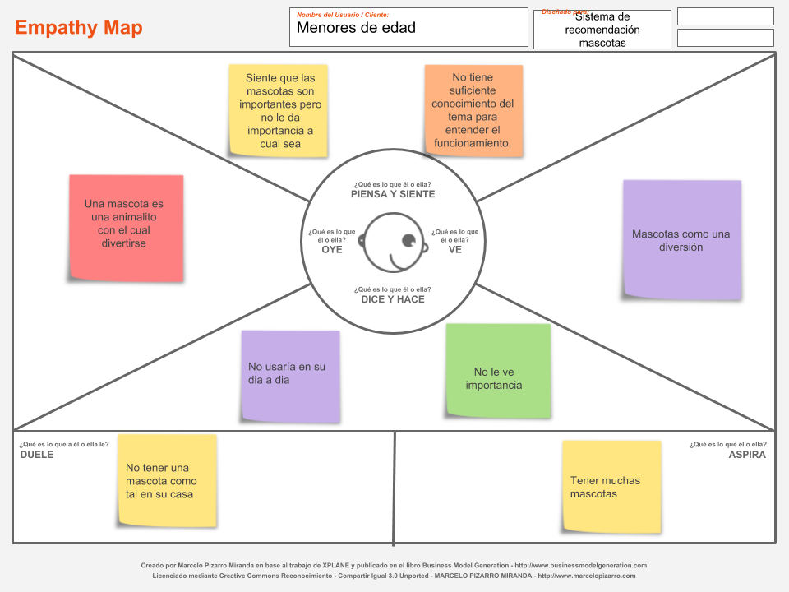

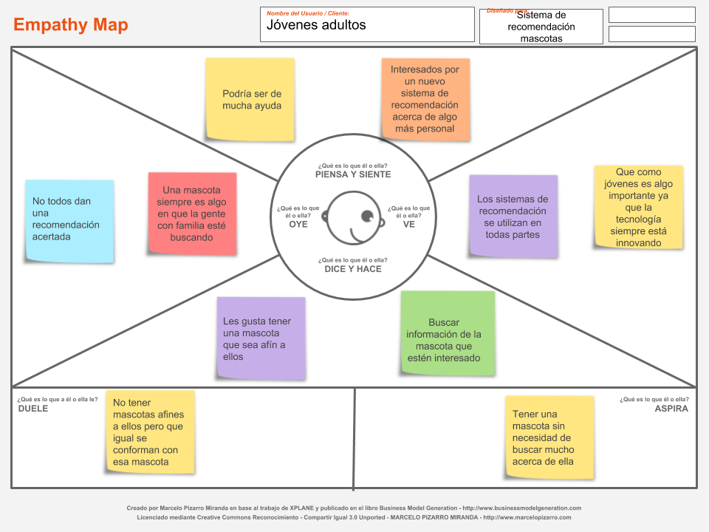

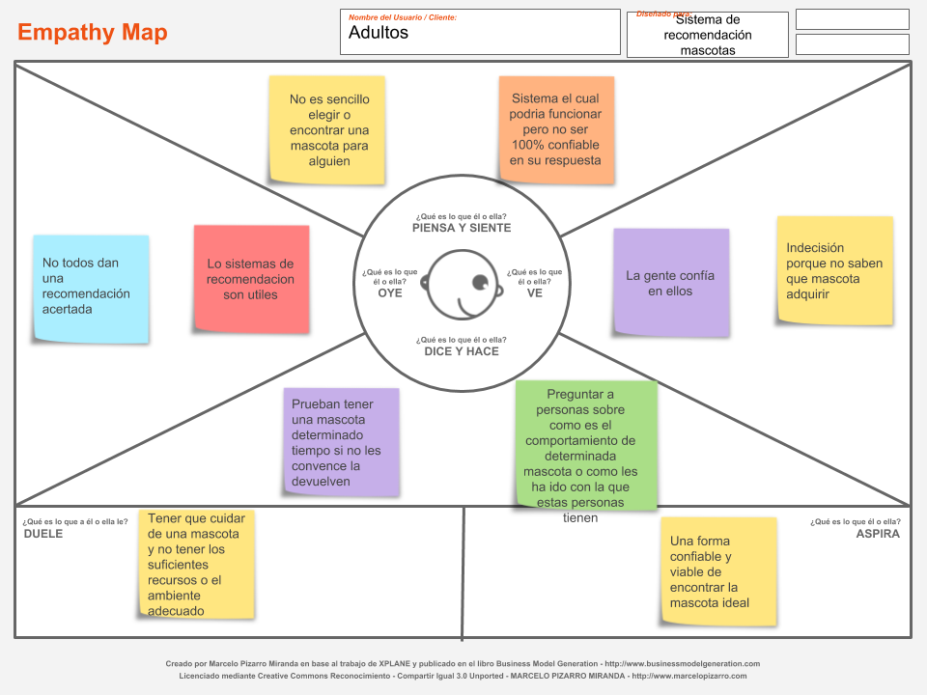

1. **Ideación**
2. **Lluvia de ideas**

* Realizar un test en la web en donde se recabara la información más esencial del usuario. Al final de este test, nuestro algoritmo buscaría y encontraría la mascota a que más encaja por los criterios que usuario ingresó, y con eso se mostraría, en la misma página, la mascota resultante y la información relevante que ésta conlleva - incluyendo qué tanto tiempo, dinero, espacio y cuidado necesita.
* Realizar una aplicación en la cual se le pueda pasar un test o bien solo encontrar información de las mascotas más recomendadas. En el caso que el usuario decida tomar el test, al final de este se le dará una recomendación de cual mascota es más apta a su ámbito de vida. De lo contrario podrá encontrar una ventana en donde se muestra la información general - o por lo menos la más relevante - de las mascotas más comunes o más recomendadas.
* Realizar una página web la cual tenga distinta información de animales y que las sugerencias que le salgan a esta persona sean recomendaciones según la información del perfil de la persona que está navegando.

1. **Idea final**

Se escogió proceder con la idea de la aplicación, ya que es algo que se considera fácil que las personas puedan obtener y utilizar cuantas veces deseen. Esta aplicación se conectará a una base de datos que guardará la información relevante y respuestas de los usuarios, así poder basarnos en grafos para poder hacer la mejor recomendación de una mascota.

**Fase I - primer prototipo y testing**

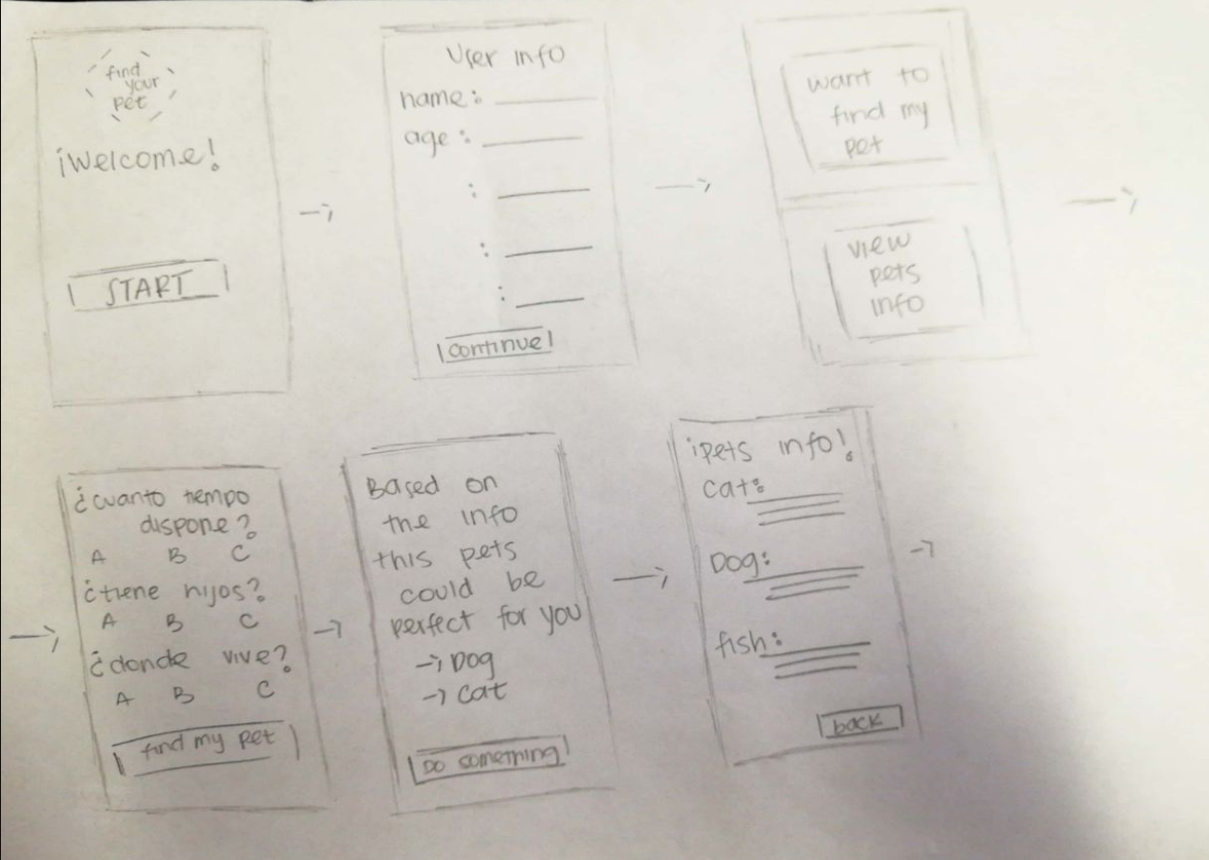

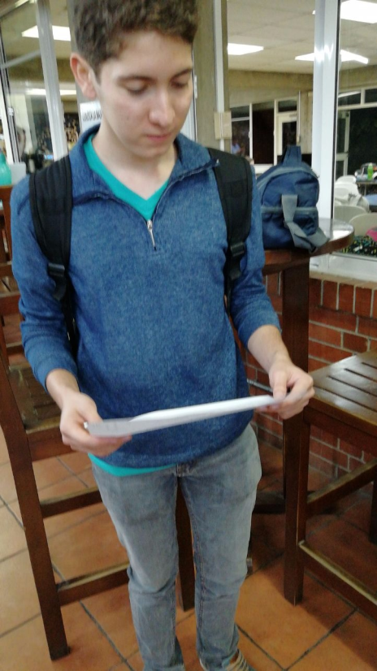

“La idea me parece muy interesante pero seria bueno que se recabará más información para dar la recomendación” - Ricardo



“Me parece buena idea aunque creo que esta dirigido más a personas que tengan un criterio un poco mejor desarrollado, no como los niños o jovenes muy pequeños” - Pablo Trus

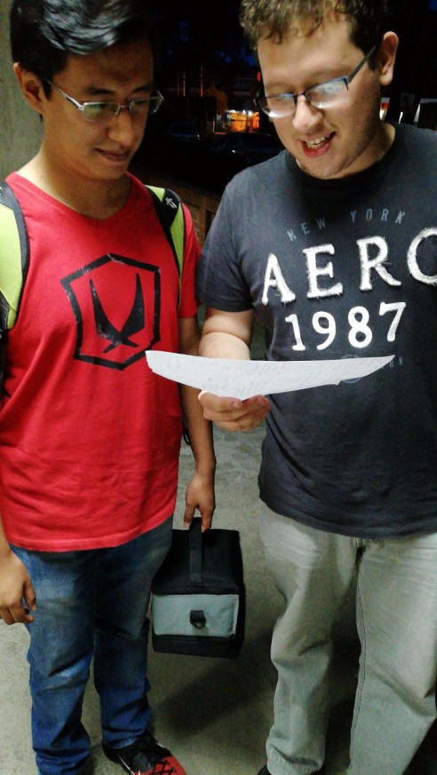

**“**Es algo innovador que no había oído antes pienso que podría serle muy útil a personas que cuentan con una pequeña familia o requieren de una compañía.”



“Las preguntas no son las suficientes para poder dar una recomendación mejor, podrían tomar en consideración algún presupuesto que se tenga en cuenta para la mascota” - Pedro Vielman

**Fase II - prototipado y testing**

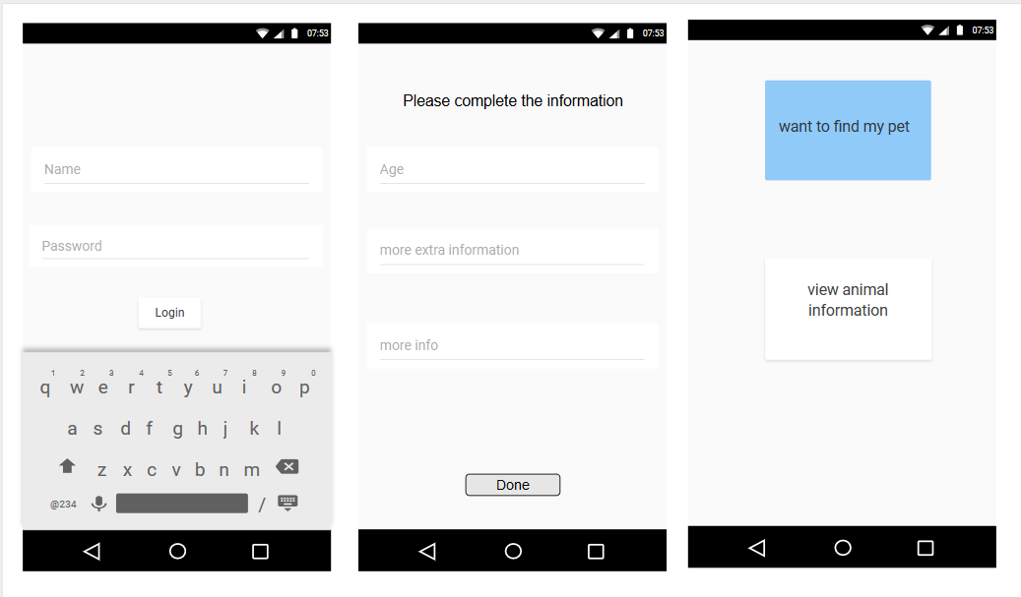

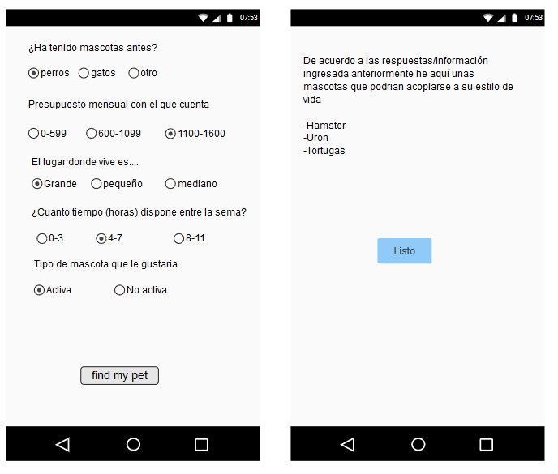

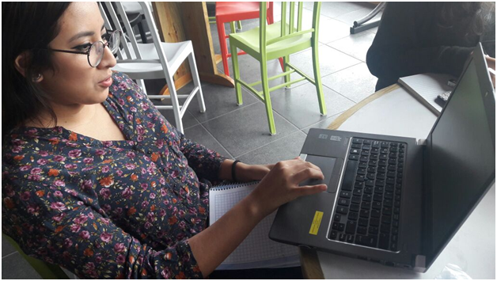

“Me gustaría que el test incluyera una pregunta en la cual se pregunte si la persona es alérgica o no pues no todos pueden tener ciertos animales” – Vanessa



“me parece que esta bien solo seria importante cómo van a relacionar los animales con las personas pues estos no tienen las mismas características” - Nancy Mazariegos

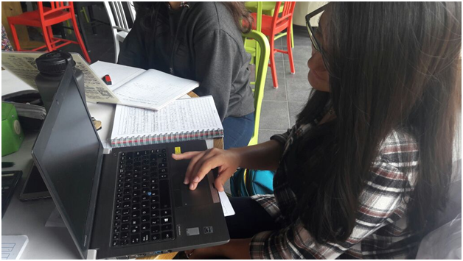

“Me parece una buena idea aunque creo que está dirigido a un tipo de público trabajadora y no se toma en cuenta si estos quieren la mascota para convivir con un niño o similar por lo que sería bueno tomarlo en cuenta.” - Adriana

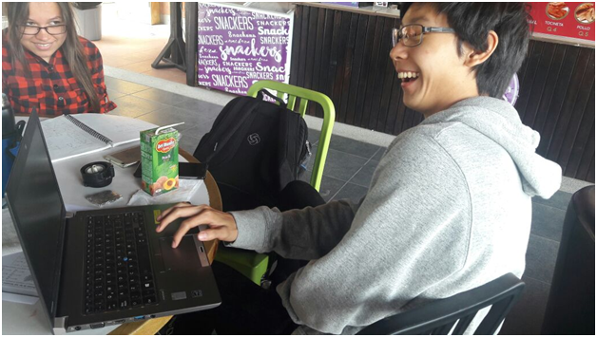

“Hay que considerar la personalidad de las personas” - Jeffrey

**Fase III - prototipo mejorado y testing**

[**https://www.fluidui.com/editor/live/preview/cF92bUlibXUyQVBoREtKYzJYMXNyQzRoMjM5Vk5iQ2tIYg==**](https://www.fluidui.com/editor/live/preview/cF92bUlibXUyQVBoREtKYzJYMXNyQzRoMjM5Vk5iQ2tIYg==)

Se realizó nuevamente un mockup, esta vez mejorado, de la aplicación a utilizar. Incluye las preguntas y dudas realizadas anteriormente. Se realizó un *mock-up* del app en el sitio FluidUI con las siguientes vistas.

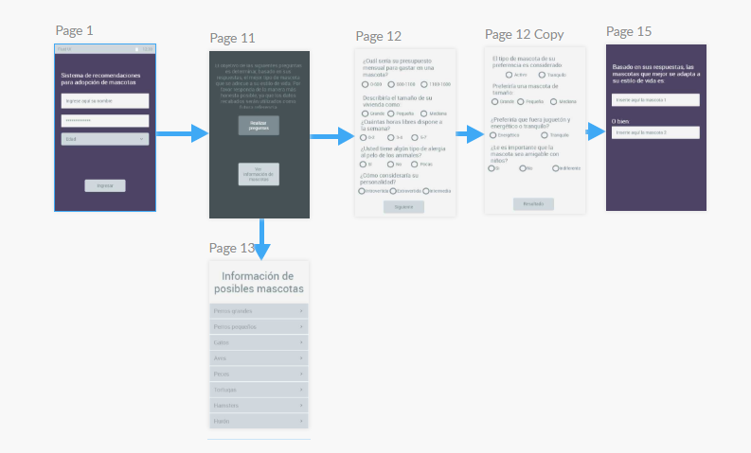

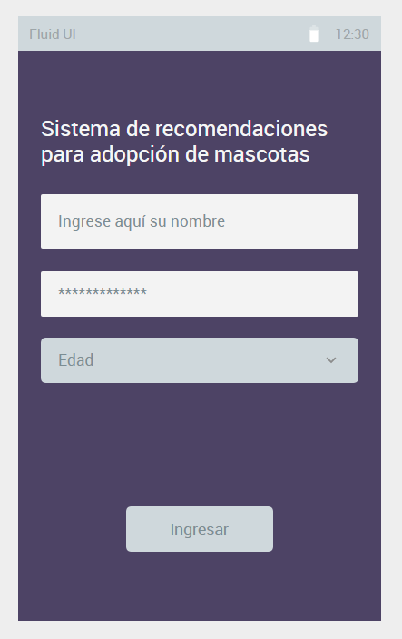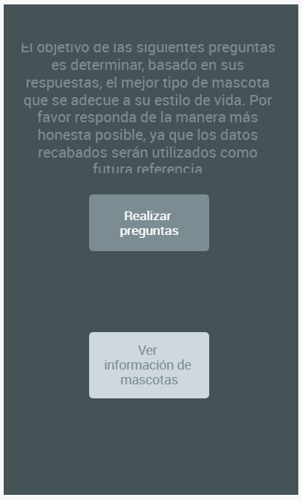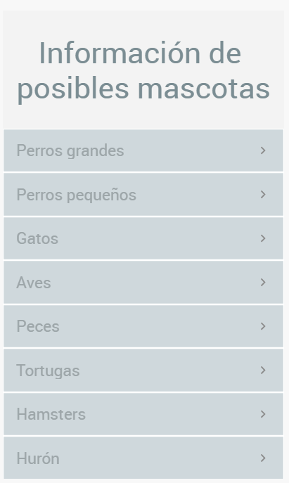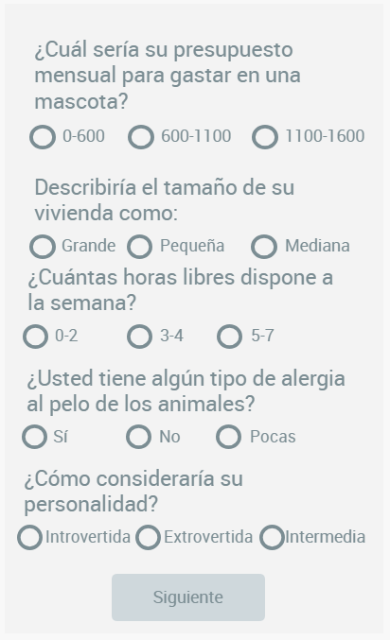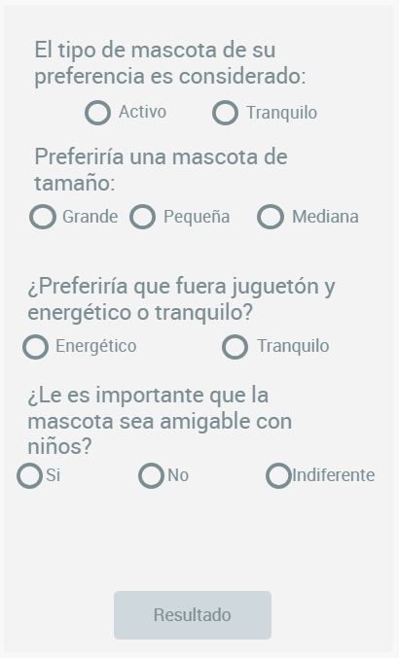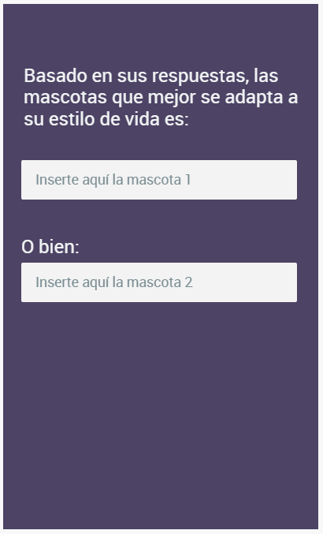

1. **Codings de entrevistas**

|  |  |
| --- | --- |
| Michelle  “Tiene mucho texto y podrían ponerle más colores para que no parezca como formulario. Por lo demás me gusta la idea porque me gustan los animales.” | Byron  “Las preguntas realizadas son las mismas que yo me preguntaria a mi mismo a la hora de buscar por una mascota, por lo que pienso que en base a esas preguntas sí se daría una buena recomendación” |
| David  “Pues está interesante la idea y me gusta que lo hayan hecho como app porque es más sencillo. Lo que no entiendo del todo es que al final muestre dos mascotas.” | Marcos  “Me gusta mucho la parte en la que tienen más información de las mascotas porque pues, sirve bastante para tomar en consideración antes de hacer las preguntas” |

Las retroalimentaciones recibidas indican que, a pesar de que la estructura e información a preguntar es pertinente, es importante mejorar la experiencia del usuario si se desarrolla una aplicación.

1. **Algoritmo a utilizar**

El algoritmo que se utilizará estará basado en la frecuencia con la que coincide un animal con los datos ingresados por el usuario. Para recabar estos datos se hará una serie de preguntas a los usuarios, las cuales se fueron proponiendo y conjeturando durante la fase de design thinking. Las preguntas que se realizarán serán:

1. ¿Cuánto tiempo dispone libre a la semana?
2. ¿Posee alguna alergia relacionada con un animal?
3. ¿Cuanto es su presupuesto al mes para una mascota?
4. ¿Ha tenido animales antes?
5. El espacio en donde vive es: grande, mediano, pequeño.
6. ¿Cuentan con niños pequeños en su casa?
7. ¿Se considera extrovertido o introvertido?
8. ¿Le gustaría una mascota activa o inactiva?

Se construyó una base de datos con alrededor de 24 personas y 22 animales y se les asignó una respuesta en forma numérica acorde a cada pregunta. Esta base de datos se realizó una base de datos en Excel al igual que en Neo4J; en este último mencionado se realizó el grafo y todas sus debidas relaciones. Se pusieron como nodos a cada persona, característica (respuesta a cada pregunta) y mascota. Se tomó como modelo un Content-Based Recommendation System, ya que lo que se tomará en cuenta al momento de realizar relaciones y poder proveer una recomendación, es la similitud entre lo que el usuario ha mencionado que desea y que ha tenido antes, con las mascotas disponibles.

Las relaciones entre los nodos usuario-característica dependen de la respuesta que haya contestado el usuario. Por ejemplo, si el usuario contestó que preferiría animales activos sobre los que no son tan activos, se hace una relación usuario-característica entre los nodos relevantes. Paralelamente, a los nodos de mascotas se les relacionó con las características dependiendo de sus cualidades - a los animales que botan mucho pelo, se les relacionó con el nodo que indica que provocan alergias. Adicionalmente, se agregó la característica de “Experiencia” en donde se indica qué mascotas han tenido los usuarios previamente, si alguna; de esta manera, se puede hacer una relación entre usuarios que comparten experiencia en ciertos animales, por ejemplo, si el usuario contesta que ha tenido gatos antes se le relaciona con “Gatos” y con cada uno de los usuarios que ha tenido gatos en su hogar.

Para realizar la recomendación de un animal adecuado a la persona se recorre el grafo, empezando desde el nodo de la persona a quien se le recomendará la mascota, hasta llegar a los animales que coinciden con cada característica del usuario todos estos animales se extraerán en una lista. Se hará un conteo de las veces que coincide un mismo animal con las múltiples características del usuario, así, el animal que tenga mayor coincidencia - o que aparezca el mayor número de veces - será el que se le será recomendado al usuario. En el caso que dos animales tengan la misma frecuencia, ambos serán recomendados y será decisión del usuario cuál tomar como preferido. Adicionalmente, se le agregó un peso diferente a cada característica, dependiendo de qué tan importante se le consideró; por ejemplo, a la característica de “Experiencia” se le agregó 12 puntos, ya que se consideró que si una persona ha tenido perros con anterioridad, es más probable que prefiera el mismo tipo de mascota en el futuro.

1. **Muestra de grafo**

A continuación, se presenta una muestra de las relaciones entre nodos en nuestro grafo. Para propósitos demostrativos, ya que en el grafo que le sigue, que es el que realmente muestra todas las relaciones entre todos los nodos actuales, dichas relaciones no son muy comprensibles.

Acá se pueden apreciar las relaciones entre las características, los usuarios y las mascotas disponibles.

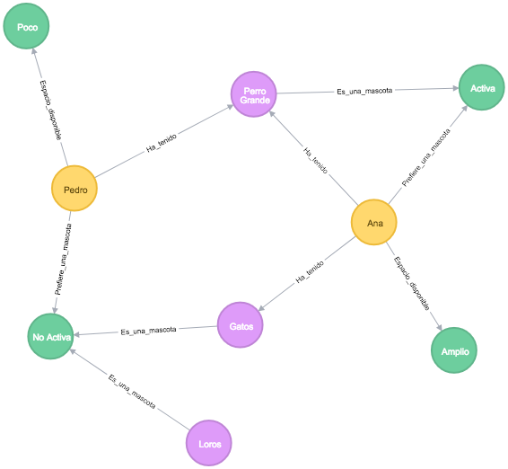

1. **Grafo inicial**

Se presenta el grafo actual, ya con todas las relaciones y todos los nodos contenidos en la base de datos.

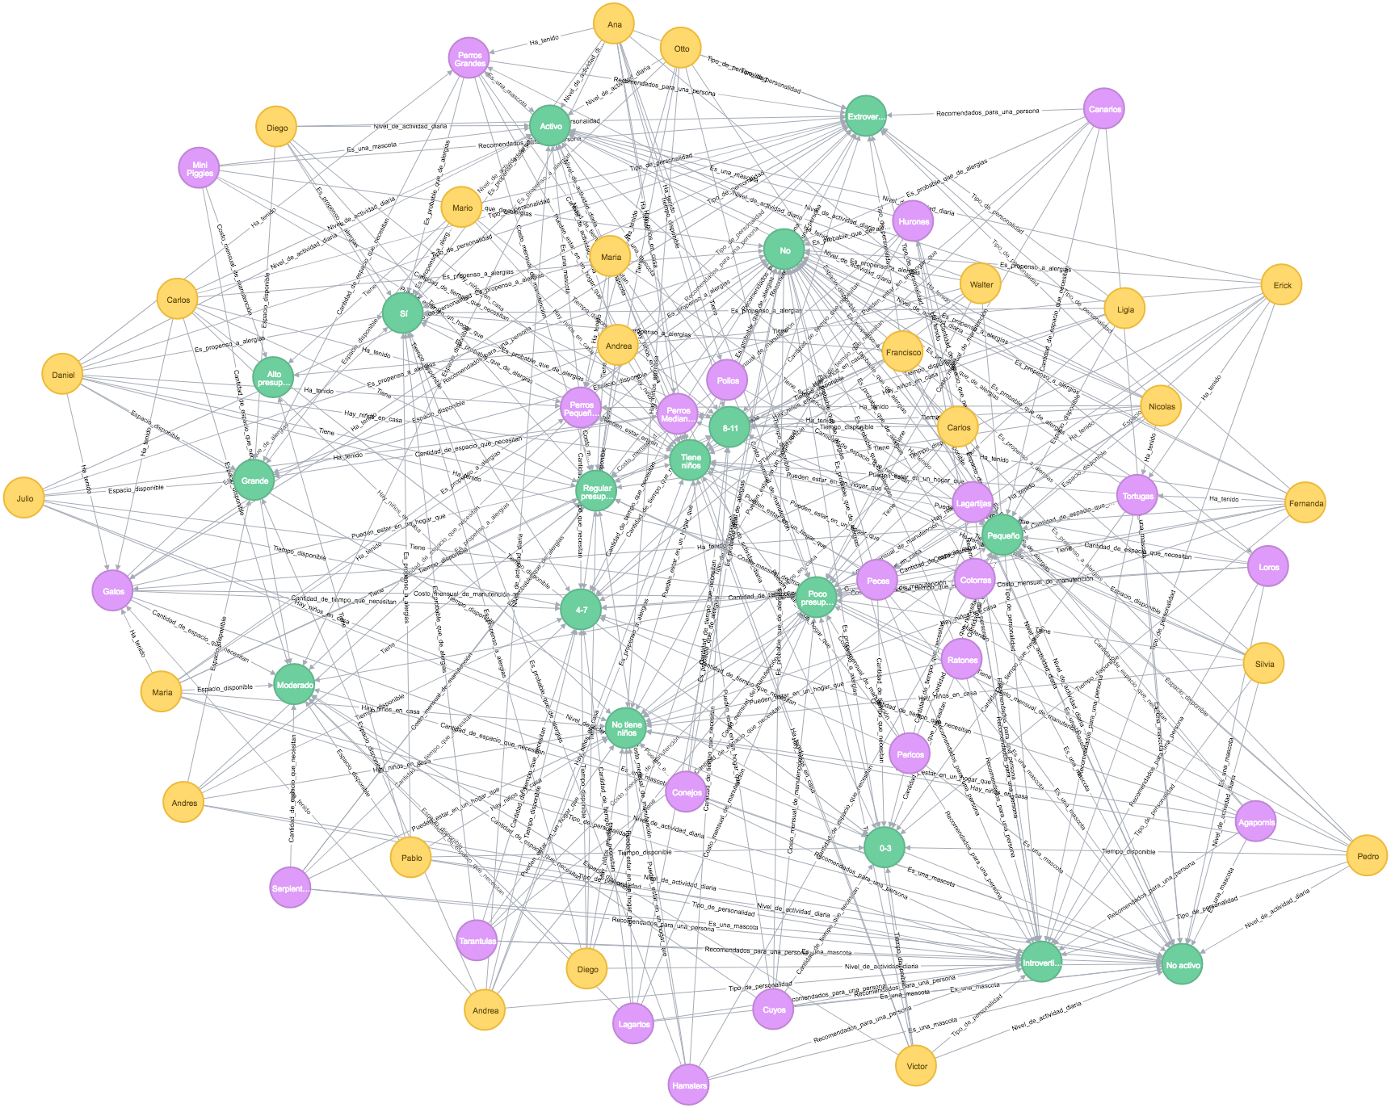

***FASE II***

* Pruebas con los usuarios

|  |  |
| --- | --- |
| https://lh6.googleusercontent.com/LAcnw4YZfNxp7ucvbknv3cjCcMznQbxzQOfoG9UK9d5VW2Z5p4Rq3bbKTX1-I_AQZfju3ZmzlfdSCijYn4auqOUG3lWmfhMv0-twhOnHbLjJCvIwbmKm0O3X8_s1Ck_CKlTO_--s  Oscar Cabrera  “La aplicación es sumamente interesante la forma en que se basa para hacer las recomendaciones siento que se acopla mucho en lo que uno pensaría” | https://lh3.googleusercontent.com/YLcrGVabmHEU9FhrranOEtA2N866oy7DFeYo0bPsJpdf-lN_yAI6rrwGEFov-N2bgFgnMQmW-62Md0DmTTeS5_8uiKMnbsQz3C_aYUrqBft3-cSRfUuTWAC3U1TP3KWVt6jiSQ3O  Axel Trujillo  “El resultado final de la aplicación para dar la recomendación les quedo muy bien, pienso que en realidad si da una recomendación certera ya que viendo las características e información del animal si siento que se acopla a la información que yo ingrese” |
| https://lh4.googleusercontent.com/5CN7GSoC8_26e_t5ZR1IA3dR30IFaDEJ4R_L1cnEcR0jUEGZsSGjm5VsThslqtzlQVD47nKnyEoBZlLyhTofF_du7yvs79X9Vm9OZlsFVLPuz0MHNoIG3wFdTT3vFboxKzz1rQtf  George Bandi  “Pues me parece muy bien el sistema de recomendación, yo si quede satisfecho con la recomendación que se me hizo aunque creería que pudieran tomar en cuenta edad” | https://lh3.googleusercontent.com/eeXGS0MrrODYSt2_xVBMFASiJYoN9EhpgtKS6VrdvmEicB1DhFkNkWjauRWKgZ-spIrk91Cjf_BQGvh6HJGSokEDeVirEnZfSShJhmSh2kjR0V01pWcA18EZN2RC6nY4eRCSY9lL  Elí Martínez  “Un sistema de recomendación puede ser muy complejo o bien lleva tiempo en dar esta misma o se requiere de mucho uso de la aplicación para que me de una recomendación más apropiada, en cambio este sistema de recomendación es eficiente, fácil y rápido de usar por lo que creo que muchas personas lo usarían incluyéndome” |
| https://lh3.googleusercontent.com/notQMuzGqJDxLyGi33Y0_d_lKjPsvAguiCSsVa8LGOusw-a3LQS_hOkC37LzFUWfw8sx7mk927cGwpx0KGK7irRLmWvy6m_UJrPF1UhBIrN9flrBnP53OoSl9WM1Sb_xukZAqaIM  Ennio Pérez  “Considero que la recomendación que realiza el sistema es muy eficiente y acertada a la información que uno ingresa, es un sistema de recomendación que se podría utilizar en albergues municipales o similares para no tener que ingresar mucha papelería” | https://lh4.googleusercontent.com/3XmoTk1hnF-6IP7YAm3BSrgndG83tI7BNmRz87y0naADlk2P5aPjBxXUBzEg7BFGlbsRRL1z10YqQ9oC9SmKnQ0rnE5_9l-cD55p15gXHSMxItPQzN1ZDsq8Mu8PxSXaSMW91W4W  Hilda Speecher de León  “Me gusta que el sistema de recomendación sea sencillo de usar y que no tome tiempo realizar e ingresar los datos para poder tener una recomendación certera como la que hacen ustedes” |
| https://lh5.googleusercontent.com/MD52G0wRYZ7pG0lK16x6fdvzR__Mw27nikRLbo8uRfYomlobsF5_sQBrcoeLHl2RHC3rUO5zx-8UAaaSVpRV1SxyCVcSyRqLIVTalgHH08ZsE7J_KegTLcJy6E8pnFLKwNqvQLvJ  José Eduardo Montano  “El sistema de recomendación se me hace algo útil, la versión me pareció mucho en cuanto funcionamiento creo que si logra lo esperado en cambio a cuanto estética no me agrada estar metiendo la información manualmente” | https://lh5.googleusercontent.com/Idn6FC2QJTrVjhy0-0lcjcs6r9P-oEbeMI8EKq2J602t8oI4dpOwjd7qCf9_3orWBiWXkBJ0odetmPFTR2Zs8ACcx1bs-tjrt5X2CbYEOCKA6r2y6Q7yeXKcyvwoEN-lGE9UqY3B  Julio Mérida  “La versión final esta re bien me parece la forma en que se da la recomendación si en verdad necesitaría una ayuda para elegir mi mascota recurriría a este sistema” |
| **https://lh5.googleusercontent.com/pa5dJyAN9UsXOn8feR6P6GVPMrfp9vluZTsxl3SLnZcVTM8RW3F94jvQcnguuGP66bKo5_l3tFnd3SpFMMJfb4jKDQuAC-i5pR_RfgE5h5ZPT2S7MI2oyHT-bHQKm_ob-6mDNtdL**  Juan Fernando De León  “Me parece muy util el sistema para personas que esta comenzando una vida juntos, considero que la recomendación si es certera y si ayudaria a tomar una decisión mas correcta de la mascota adecuada a uno” | https://lh4.googleusercontent.com/9FK_rSrSaN4TdBGhLJeMAijmr6yVVarIRjnBvdy9-wck1hA7mxdhtnPAABayMxXa5I7a05xnpEAn6BafEMIv08TBcd_s33G5Mt9DhsDobiJHFKoDpQERIfexcxQOlBpgl2q3w2pO  Soledad  “Me encanta la forma en que es tan simple de usar, considero que la recomendación podria basarse en un poco más de información para que sea un poco más real con la vida diaria de la persona pese a eso considero que la recomendación si cumple con los requisitos solicitados” |

* Nivel de satisfacción de los usuarios

El nivel de satisfacción de los usuarios se midió a través de una pequeñas encuesta realizada en Google forms, esta se le paso a cada usuario al finalizar de utilizar el sistema de recomendación. La encuesta fue la siguiente: <https://docs.google.com/forms/d/1tpzONytGjfJedMCqgVSlrqdf4Ezxd4M2TjUFaaDrPT0/edit>

La cual consto de cuatro preguntas las cuales fueron:

* + ¿Es fácil de usar el sistema?
  + ¿Estoy satisfecho con la recomendación que obtuve?
  + ¿Este programa me seria útil?
  + La información solicitada me pareció pertinente

Los resultados obtenidos tras pasarle la encuesta a 30 personas se muestran a través de las siguientes gráficas.